**MENU JOJKO 40-tka**

**Polievky**

1. **Ostrokyslá – recept mám vytlačený**
2. **Kuracia s pečeňovými haluškami**

**Mäso – pečené/vyprážané**

1. **Rezne – kuracie / bravčové**
2. **Plnený pečený bôčik – plnka klobásová**
3. **Horčicovo – medové kuracie stehná**

15 ks kuracie stehno

10 PL kremžská horčica

5 PL medu

Soľ

Mleté čierne korenie

10 ks bobkový list

Olivový olej

5 ks veľká cibuľa

**postup**

1.V malej miske si zmiešame kremžskú horčicu s medom.

2.Veľký plech potrieme olejom a na spodok uložíme na väčšie kusy nakrájanú cibuľu.

3.Kuracie stehna umyjeme, z každej strany osolíme, posypeme čiernym korením a potrieme horčicovo-medovou marinádou.

4.Kuracie stehna uložíme vedľa seba, posypeme bobkovým listom a pokvapkáme olivovým olejom. Prikryjeme ich alobalom a pečieme hodinu pri teplote 150 stupňov. Potom dáme alobal dole a odkryté pečieme ďalších 45 minút pri teplote 170 stupňov. Dobrú chuť!

# Baranie stehno špikované údenou slaninkou, cesnakom a čerstvým rozmarínom

|  |  |
| --- | --- |
| 1-1,5 kg baranieho stehna |  |
| 100 g údená slanina |  |
| 2-3 strúčiky cesnaku |  |
| podla potreby víno červené – modrá frankovka |  |
| 2-3 vetvicky cerstvy alebo(suseny) rozmarínu |  |
| soľ |  |
| 1 ks –susena čili paprička |  |
| Celá rasca |  |
| 1 ks nasekaná cibuľa |  |

**Postup prípravy**

Umyte baranie maso odblanime prespikujeme pruzkami udenej slaniny,strucikmi cesnaku rozkrojenymi po dlzke,vetvickami rozmarinu,osolime,potrieme chilli paprickou- podrvenou a rascou. Dame do pekaca a posypeme posekanou cibulou.Ja si stehno takto predpripravim a peciem az druhy den,krasne prejde vonami.

Druhy den zalejeme cervenym vinom(Modra frankovka),dame piect a obcas polievame vypekom,kym sa nam stehno neupecie.

Podavame s lubovolnou prilohou,zeleninovou oblohou alebo salatom.

# Zapečené kozľa so zemiakmi a zeleninou

[600 g kozľaťa](http://www.gurman.sk/ingrediencia-kozlacie-maso/)

[soľ](http://www.gurman.sk/ingrediencia-sol/)

[40 g hladkej múky](http://www.gurman.sk/ingrediencia-hladka-muka/)

[60 g oleja](http://www.gurman.sk/ingrediencia-olej/)

[800 g zemiakov](http://www.gurman.sk/ingrediencia-zemiaky/)

[50 g oleja](http://www.gurman.sk/ingrediencia-olej/)

[150 g zelenej papriky](http://www.gurman.sk/ingrediencia-paprika/)

[150 g rajčiakov](http://www.gurman.sk/ingrediencia-paradajky/)

[voda](http://www.gurman.sk/ingrediencia-voda/)

[horčica](http://www.gurman.sk/ingrediencia-horcica/)

[worcester](http://www.gurman.sk/ingrediencia-worchesterova-omacka/)

[kečup](http://www.gurman.sk/ingrediencia-kecup/)

[soľ](http://www.gurman.sk/ingrediencia-sol/)

[mleté čierne korenie](http://www.gurman.sk/ingrediencia-cierne-korenie-mlete/)

[zelená cibuľková vňať](http://www.gurman.sk/ingrediencia-cibulka-zelena/)

### Postup prípravy

Mäso z kozľaťa pokrájame na rezne, ktoré naklepeme, osolíme, obalíme múkou a opečieme z obidvoch strán na oleji. Do pekáča dáme olej, pokrájanú zelenú cibuľkovú vňať, umyté, očistené a na kolieska pokrájané osolené zemiaky, na ne poukladáme rezne a kolieska zo zelenej papriky i rajčiakov. Všetko zalejeme nálevom z vody, horčice, kečupu, worcestra, soli, mletého čierneho korenia a v rúre upečieme.

# Pečený králik na hubách v slaninovom kabátiku

1 naporciovaný králik  
200 g kvalitnej slaniny  
500 g bravčového bôčiku bez kosti  
2 poriadne hrsti sušených húb (lepšie by boli čerstvé, ale bohužiaľ ich nemám)  
3 cibule nakrájané nahrubo  
1 palička cesnaku  
soľ  
kmín  
sušený cesnak  
3 byľky rozmarínu  
3 byľky Smilu italského (vonia ako kari korenie)  
3 stonky z čerstvého zeleru  
trochu vývaru alebo vody  
3 čerstvé bobkové listy

## Postup prípravy receptu

Do pekáča dáme cibuľu, celé strúčiku cesnaku, namočené sušené huby a všetko čerstvé korenie. Každú porciu králika obalíme slaninou, naskladáme do pekáča striedavo z bravčovým bôčikom. Osolíme, posypeme sušeným cesnakom a kmínom. Zalejeme trochou vývaru, alebo vody a dáme do vyhriatej rúry na 220°C pečieme asi 30 min. Potom teplotu znížime na 180 °C a za občasného podlievania výpekom pečieme pokiaľ nie je mäso mäkké. Podávame s tím čo máme radi.

**Šťavnatý králik pečený v marináde**

500 g bravčového bôčika

50 g slaniny

0,2 dl oleja (olivový)

6 ks stredné cibule

10 strúčikov cesnaku

25 guliek čierneho pepru

10 guliek nového korenia

5 ks bobkového listu

Kari korenie

Chilli korenie

Grilovacie korenie

štipka štiplavej papriky

štipka sladkej papriky

soľ

málo kmínu

4 plátky masla

1 králik   
**POSTUP PRÍPRAVY**  
Králika umyjeme a naporcujeme na menšie kúsky. Prešpikujeme ho slaninkou osolíme a potrieme cesnakom. Posypeme zmesou korenia. Na dno pekáča pohádžeme 1 až dve na kolieska nakrájané cibule. Kúsky z králika uložíme na cibuľu a hore poukladáme bôčik, ktorý sme takisto okorenili a okmínovali. Pohádžeme na vrch guľky pepru a nového korenie a poukladáme bobkový list. Na vrch poukladáme zbytok nakrájanej cibuľky. Necháme v chlade 12 až 24 hodín marinovať. Nakoniec na mäso položíme 4 plátky masla a podlejeme a dáme piecť. Vložíme do vyhratej rúry na 180C a pečieme do zlatova. Občas mäso popolievame výpekom a ak je treba tak podlejeme vodou. Pečieme pomaly 3 až 4 hodiny.

**Šaláty / cestoviny / prílohy**

1. **Zapečené cestoviny s brokolicou, šunkou a syrom**

[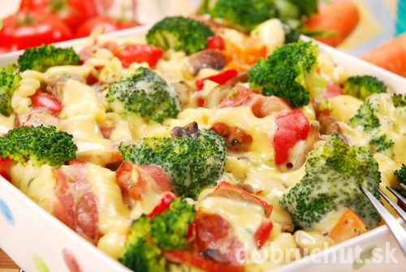](http://dobruchut.azet.sk/recept/fotogaleria/1266/zapecene-cestoviny-s-brokolicou-sunkou-a-syrom/1/)

## ingrediencie

1 ks cestoviny

30 dkg šunka

brokolica

údený syr

1 ks kyslá pochúťková smotana

1 dl mlieko

kečup

vegeta

mleté čierne korenie

2 strúčiky cesnak

## postup

1.Cestoviny si uvaríme v osolenej vode a precedíme. Surovú brokolicu naparíme do polomäkká.

2.Na oleji osmažíme pokrájanú šunku na malé kocky, pridáme na malé kúsky pokrájanú brokolicu, pretlačený cesnak, trocha vegety cca 1 KL a bazalku cca 1 KL. Premiešame, podlejeme 1dcl vody a podusíme 2 minúty. Prilejeme sladký kečup asi 2 dcl, necháme prevrieť a vypneme.

3.Do pekáča nasypeme uvarené cestoviny a pridáme dusenú zmes (brokolica a šunka). Premiešame a na vrch postrúhame údená syr. Kyslú smotanu roztriedime troškou mlieka, pridáme 1 KL vegety, posypeme čiernym korením, zmiešame a polejeme pripravené cestoviny. Zapečieme, kým smotana a syr nevytvoria pevnú ("škrupinku") na povrchu.

1. **Cestovinový šalát so slaným balkánskym syrom a zeleninou / brokolicou**
2. **Zeleninový šalát / rukola + baby špenát**
3. **Uhorkový šalát na sladko - kyslo**
4. **Ruské vajcia - svokra**
5. **Zemiakové pyré alebo varené zemiaky krájané na štvrťky s zelenou cibuľkou a pažítkou**
6. **Ryža s kukuricou - svokra**

**Jednohubky / očká**

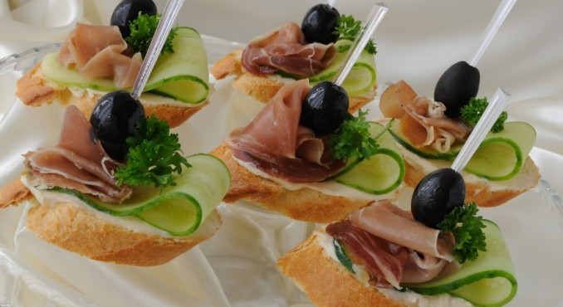 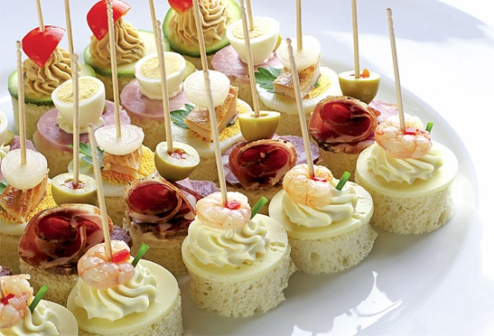

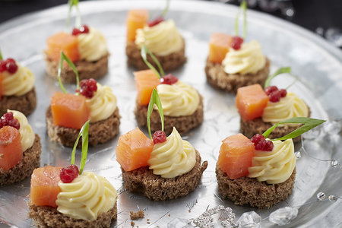 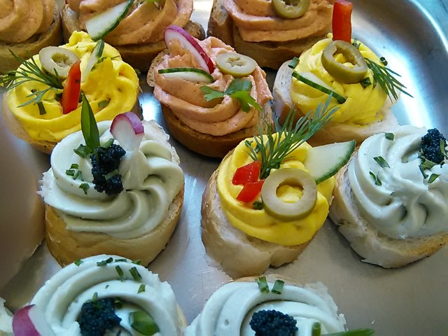

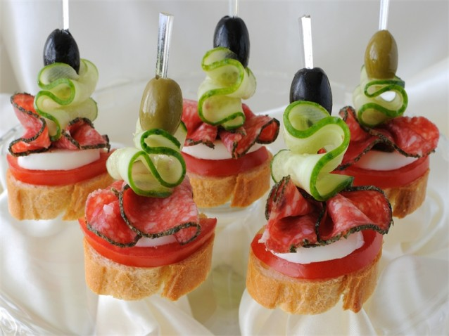

**Koláče / zákusky**

1. **Veterníky - svokra**
2. **Oriešky – svokra**
3. **Ježe – svokra**
4. **Žĺtkové kolieska s orechovou plnkou – mamička – 01.03. /urobené/**
5. **Linecké kolieska – mamička – 01.03. /urobené/**
6. **Od marieny zo smolníka - svokra**
7. **Laskonky – mamička – 05.03.**
8. **Snehové pečivo – mamička – 01.03. /urobené/**
9. **Punčový rez - mamička**
10. **Medové rezy - svokra**
11. **Žĺtkové rezy - svokra**
12. **Citrónové rezy - mamička**
13. **Oblíž prst - mamička**
14. **Gaštanové rezy – mamička**
15. **Makrónky – mamička – 05.03.**
16. **Griláž orechový / kokosový – mamička – 01.03. /urobené/**

**Koláče / slané**

1. **Škvarkové pagáče – mama Gelnica**
2. **Bryndzovníky – mama Gelnica**
3. **Prekladané paličky – mamička – urobiť 05.03.**
4. **Arašídové slimáčiky – mamička – urobiť 05.03.**
5. **Kukuričné keksy – mamička – urobiť 05.03.**

# Makronky

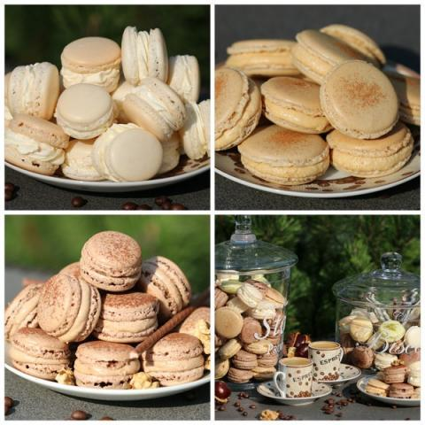

1. potrebné suroviny: 90 g bielkov ( cca 3 ks - záleží od veľkosti vajíčok) - treba odvážiť bielka !, 110 g mandľovej múčky ( alebo najemno pomleté mandle), 200 g práškového cukru, 50 g krupicového cukru Mandle a práškový cukor pomelieme spolu v sekacom mixéri na čo najjemnejší prášok a presitkujeme. Čo neprejde cez sito, dáme bokom . Bielka vyšľaháme so štipkou soli a keď začnú vytvárať penu, postupne - na 3 krát pridávame krupicový cukor a šľaháme ďalej, kým nezačnú tvoriť špičky ( majú pripomínať penu na holenie). Do vyšľahaných bielkov veľmi jemne a postupne pridávame preosiatu zmes mandlí a práškového cukru. Ručne a veľmi jemne premiešame. Hmota je hotová ak pripomína lávu, ktorá sa pomaly stráca po dopade ..... Makrónkové cesto si dáme do cukrárskeho vrecka a na plech vystlaný papierom na pečenie tvoríme malé "dukátiky" .... mne pomáha, keď si počítam do 3 pri každom toliariku. Keď už máme takéto kôpky na plechu, doslova buchneme cca 5 krát plechom o stôl ( pracovnú dosku) aby sa stratili vzduchové bublinky. Veľmi dôležité !!! Takéto surové makrónky necháme postáť na plechu cca 30 minút aby im zaschol povrch ( ak to vynecháte, popraskajú....) Medzi tym, kym nam pozaschynaju, povenujeme sa trosku neprijemnej stranke - poumyvame po sebe spust v kuchyni Ak nám po dotyku prstom už nelepia, sú pripravené na upečenie.Pečieme pri teplote 150 st. od 12 do 15 minút. Potom necháme vychladnúť a môžme ich pospájaním naplniť. Ja robievam takýto krém : maslo + mascarpone ( MUSIA byt izbovej teploty aby sa nezrazil krem ) v pomere 2:3 si zmiešam s práškovým cukrom a potom podľa príchutí pridám nutelu, džem, karamel a pod. Každý má už svoj overený a obľúbený krém - v tomto sú možnosti neobmedzené

# Bábika Monster High

